Załącznik nr 1 do SWZ
na utrzymanie czystości i porządku oraz wykonywanie koszenia w parkach
należących do Gminy Miasto Stargard
OFERTA

Przedmiot oferty: Oferujemy wykonanie zadania pod nazwą „Utrzymanie czystości i porządku oraz wykonywanie koszenia w parkach należących do Gminy Miasto Stargard”, w zakresie zgodnym z określeniem przedmiotu zamówienia oraz na wszystkich warunkach i wymaganiach specyfikacji warunków zamówienia.

Zamawiający:
Gmina Miasto Stargard - Zarząd Usług Komunalnych w Stargardzie
z siedzibą przy ul. Pierwszej Brygady 35, 73-110 Stargard

Nazwa i siedziba wykonawcy …..............................................................................................................
....................................................................................................................................................................
NIP ............................................................... REGON .............................................................................
Rachunek bankowy nr ............................................................................................................................
w banku ....................................................................................................................................................
Numer telefonu ............................................ adres mailowy .................................................................

Osoba/y reprezentująca/e wykonawcę wraz z podaniem funkcji / stanowiska

.......................................................................................................................................................

- Oferujemy wykonanie przedmiotu zamówienia za cenę umowną:

Cena ofertowa netto w zapisie liczbowym ………….……………………….……………
Cena netto słownie ……………………………………..………………………………………….…
………………………….………………………………………………………………………..………………
Podatek VAT w zapisie liczbowym………………………………………………..……………
Podatek VAT słownie ……………………………………………………………………...…………
………………………….………………………………………………………………………………………..
Cena ofertowa brutto w zapisie liczbowym ………………………………………………
Cena brutto słownie …………………………………………………………………….……………
………………………….……………………………………………………………………………..…………
- Oświadczamy, że zapoznaliśmy się ze specyfikacją warunków zamówienia oraz istotnymi postanowieniami umowy i nie wnosimy do ich treści żadnych zastrzeżeń.
- Zobowiązujemy się do wykonywania zamówienia w okresie od dnia 1 kwietnia 2022 r. do dnia 31 marca 2023 r.
- W przypadku nienależytego wykonania usługi zapłacimy karę umowną w wysokości …………... złotych z tytułu nienależytego wykonania obowiązków określonych umowąza każdy przypadek stwierdzony przez Zamawiającego.
(słownie: ……………………………………………………………………………….….)
W przypadku, gdy wykonawca w swojej ofercie zaproponuje kwotę kary niezgodną z warunkami opisanymi w SWZ (np. kwotę niższą niż 300 zł, kwotę wyższą niż 1000 zł lub kwotę nie zaokrągloną do 100 zł jego oferta zostanie odrzucona na podstawie art. 226 ust. 1 pkt. 5 ustawy Pzp jako oferta, której treść nie odpowiada treści specyfikacji istotnych warunków zamówienia.
- Akceptujemy warunki płatności określone przez zamawiającego w istotnych postanowieniach umowy.
- Zobowiązujemy się do wniesienia zabezpieczenia należytego wykonania umowy najpóźniej w dniu zawarcia umowy, w wysokości 2% ceny ofertowej brutto zaokrąglone do pełnych tysięcy w dół, w następującej formie: ………………………………………………….……………
- Oświadczamy, że jesteśmy (należy zaznaczyć właściwe):
a) mikroprzedsiębiorstwem,
b) małym przedsiębiorstwem,
c) średnim przedsiębiorstwem,
d) jednoosobową działalnością gospodarczą,
e) osobą fizyczną nieprowadzącą działalności gospodarczej,
f) innym rodzajem podmiotu ………………………………………………………………………….
- Pozostaniemy związani niniejszą ofertą przez okres wskazany w specyfikacji warunków zamówienia, tj. przez okres 30 dni od upływu terminu składania ofert.
- Oświadczenie wymagane od wykonawcy w zakresie wypełnienia obowiązków informacyjnych wynikających z RODO:
Oświadczam, że wypełniłem obowiązki informacyjne przewidziane w art. 13 lub art. 14 RODO wobec osób fizycznych, od których dane osobowe bezpośrednio lub pośrednio pozyskałem w celu ubiegania się o udzielenie zamówienia publicznego w postępowaniu na realizację zadania pn. „Utrzymanie czystości i porządku oraz wykonywanie koszenia w parkach należących do Gminy Miasto Stargard”.
- Załącznikami do niniejszej oferty są*:
- Oświadczenie o braku podstaw do wykluczenia oraz spełnianiu warunków udziału
w postępowaniu – stanowiące złącznik nr 2 do SWZ.
- Dokument potwierdzający wniesienie wadium.
- ………………………………………………………………...

* Niepotrzebne skreślić
** W przypadku gdy wykonawca nie przekazuje danych osobowych innych niż bezpośrednio jego dotyczących lub zachodzi wyłączenie stosowania obowiązku informacyjnego, stosownie do art. 13 ust. 4 lub art. 14 ust. 5 RODO treści oświadczenia wykonawca nie składa (usunięcie treści oświadczenia np. przez jego wykreślenie).
Załącznik nr 2 do SWZ
na utrzymanie czystości i porządku oraz wykonywanie koszenia w parkach
należących do Gminy Miasto Stargard

OŚWIADCZENIA WYKONAWCY
Nazwa i siedziba wykonawcy:
........................................................................................................................................
........................................................................................................................................

Działając w imieniu Wykonawcy, będąc należycie upoważnionym(mi) do jego reprezentowania, w związku z postępowaniem o udzielenie zamówienia publicznego
na utrzymanie czystości i porządku oraz wykonywanie koszenia w parkach należących do Gminy Miasto Stargardoświadczam(my), że wykonawca, którego reprezentuję(jemy):
- jest wykonawcą, o których mowa w art. 94 ust. 1 pkt 6 Pzp, tj. wykonawcą mającym status zakładu pracy chronionej, spółdzielnią socjalną lub innym wykonawcą, którego głównym celem lub głównym celem działalności jego wyodrębnionych organizacyjnie jednostek, które będą realizowały zamówienie, jest społeczna i zawodowa integracja osób społecznie marginalizowanych, w szczególności osób z zaburzeniami psychicznymi w rozumieniu ustawy z dnia 19 sierpnia 1994 r. o ochronie zdrowia psychicznego (Dz. U. z 2020 r. poz. 685) oraz, że procentowy wskaźnik zatrudnienia osób należących do kategorii, o której mowa w 94 ust. 1 pkt 6 Pzp, jest nie mniejszy niż 30% osób zatrudnionych u wykonawcy albo w jego jednostce, która będzie realizowała zamówienie.
- nie podlega wykluczeniu na podstawie art. 108 ust. 1 oraz art. 109 ust.1 pkt 1 i 4 ustawy Prawo zamówień publicznych;
- spełnia warunki udziału w postępowaniu dotyczące:
- znajdowania się w sytuacji ekonomicznej lub finansowej umożliwiającej realizację zamówienia,
- posiadania zdolności technicznej i zawodowej do wykonania przedmiotu zamówienia.
- zamówienie wykona w całości samodzielnie.*
- podwykonawcom powierzy do wykonania następujące części zamówienia:*

Lp. | Część zamówienia, którą Wykonawca zamierza zlecić Podwykonawcy, należy wskazać opisując zakres i udział procentowy. | Dane podwykonawcy:  - Nazwa podwykonawcy  - Dane adresowe i telefoniczne  - Wskazanie osoby do kontaktu

b)
Lp. | Część zamówienia, którą Wykonawca zamierza wykonać własnymi siłami
Załącznik nr 3 do SWZ
na utrzymanie czystości i porządku oraz wykonywanie koszenia w parkach
należących do Gminy Miasto Stargard

ZOBOWIĄZANIE
(wypełnia podmiot, na którego zasobach wykonawca polega dla wykazania spełnienia warunków udziału w postępowaniu)

Niniejszym oświadczam, że w przypadku wybrania w postępowaniu o udzielenie zamówienia publicznego na „utrzymanie czystości i porządku oraz wykonywanie koszenia w parkach należących do Gminy Miasto Stargard”, jako najkorzystniejszej oferty Wykonawcy:
…………………………………………………………………………………………………………………………………………………………………………………………………………………………………………………………………………………………………………
(należy podać pełną nazwę i adres Wykonawcy)

jako podmiot, na którego zdolnościach technicznych lub zawodowych lub sytuacji finansowej lub ekonomicznej polega Wykonawca dla wykazania spełnieniu warunku sytuacji ekonomicznej lub finansowej bądź zdolności technicznej lub zawodowej prowadzonego postępowaniazobowiązuję się do oddania Wykonawcy do dyspozycji niezbędnych zasobów na potrzeby realizacji przedmiotowego zamówienia.

W celu oceny, czy wykonawca polegając na zdolnościach lub sytuacji innych podmiotów na zasadach określonych w art. 118 ustawy Pzp, będzie dysponował niezbędnymi zasobami w stopniu umożliwiającym należyte wykonanie zamówienia publicznego oraz oceny, czy stosunek łączący wykonawcę z tymi podmiotami gwarantuje rzeczywisty dostęp do ich zasobów, zamawiający wymaga przedłożenia dokumentów, które określają w szczególności:

zakres dostępnych wykonawcy zasobów podmiotu udostępniającego zasoby;
………………………………………………………………………………………………………………………………………
………………………………………………………………………………………………………………………………………
sposób i okres udostępnienia wykonawcy i wykorzystania przez niego zasobów podmiotu udostępniającego te zasoby przy wykonywaniu zamówienia;
………………………………………………………………………………………………………………………………………
………………………………………………………………………………………………………………………………………
czy i w jakim zakresie podmiot udostępniający zasoby, na zdolnościach którego wykonawca polega w odniesieniu do warunków udziału w postępowaniu dotyczących wykształcenia, kwalifikacji zawodowych lub doświadczenia, zrealizuje roboty budowlane lub usługi, których wskazane zdolności dotyczą.
………………………………………………………………………………………………………………………………………
………………………………………………………………………………………………………………………………………

Załącznik nr 4 do SWZ
na utrzymanie czystości i porządku oraz wykonywanie koszenia w parkach
należących do Gminy Miasto Stargard

WYKAZ WYKONANYCH USŁUG

a w przypadku świadczeń okresowych lub ciągłych również wykonywanych, w okresie ostatnich 3 lat przed upływem terminu składania ofert, a jeżeli okres prowadzenia działalności jest krótszy - w tym okresie, wraz z podaniem ich wartości, przedmiotu, dat wykonania i podmiotów, na rzecz których usługi zostały wykonane, oraz załączeniem dowodów określających czy te usługi zostały wykonane lub są wykonywane należycie, przy czym dowodami, o których mowa, są referencje bądź inne dokumenty wystawione przez podmiot, na rzecz którego dostawy lub usługi były wykonywane, a w przypadku świadczeń okresowych lub ciągłych są wykonywane, a jeżeli z uzasadnionej przyczyny o obiektywnym charakterze wykonawca nie jest w stanie uzyskać tych dokumentów - oświadczenie wykonawcy; w przypadku świadczeń okresowych lub ciągłych nadal wykonywanych referencje bądź inne dokumenty potwierdzające ich należyte wykonywanie powinny być wydane nie wcześniej niż 3 miesiące przed upływem terminu składania ofert.

Zamawiający wymaga, aby do wykazu załączyć dowody (poświadczenia) należytego wykonania usług wymienionych w tabeli. Zamawiający nie wymaga wskazywania w wykazie informacji o usługach niewykonanych lub wykonanych nienależycie.

Zamawiający  nazwa i adres | Przedmiot usługi | Wartość usług | Terminy realizacji
 |  |  | rozpoczęcia | zakończenia

Załącznik nr 4 do SWZ
na utrzymanie czystości i porządku oraz wykonywanie koszenia w parkach
należących do Gminy Miasto Stargard

UMOWA Nr ………….

dotycząca utrzymania czystości i porządku oraz wykonywanie koszenia
w parkach należących do Gminy Miasto Stargard
zawarta w dniu ………………. pomiędzy:
Gminą Miasto Stargard - Zarządem Usług Komunalnych w Stargardzie z siedzibą przy ul. Pierwszej Brygady 35, 73-110 Stargard NIP 854-222-88-73, zwaną dalej „Zamawiającym”, którą na podstawie pełnomocnictwa udzielonego przez Prezydenta Miasta Stargard reprezentuje:
………………………………………………….
a
………………………………………………….

w wyniku przeprowadzonego postępowania o udzielenie zamówienia publicznego zgodnie
z ustawą z 11 września 2019 r. Prawo zamówień publicznych (Dz.U. z 2021 r. poz.1129 ze zm.) i dokonania przez Zamawiającego wyboru oferty Wykonawcy w przetargu nieograniczonym na realizację zadania pn.: Utrzymanie czystości i porządku oraz wykonywanie koszenia
w parkach należących do Gminy Miasto Stargard
została zawarta umowa o następującej treści:
§1
PRZEDMIOT UMOWY
- Przedmiotem umowy jest utrzymanie czystości i porządku oraz koszenie w parkach miejskich(w tym obiektów wpisanych do rejestru zabytków) w Stargardzie.
- Nadrzędną ideą Zamawiającego jest zapewnienie czystości, porządku parków w odniesieniu do zieleni niskiej, wyposażenia, oraz wszelkich ciągów komunikacyjnych. Wykonawca zapewni utrzymanie czystości i porządku na terenie parków poprzez regularne wykonywanie niezbędnych prac. Wykonawca jest odpowiedzialny za efekt wizualny i sanitarny. Wykonawca dostosuje częstotliwości wykonywania poszczególnych czynności do potrzeb, zróżnicowanych w zależności od obiektu oraz będzie nadzorował stan tablic, ławek, koszy i innych elementów zlokalizowanych na terenie parków, podejmując niezwłoczne interwencje i własne działania.
- Zakres czynności związanych z utrzymaniem zawiera załącznik nr 1 do umowy.
- Obmiary szczegółowe obiektów zawiera załącznik nr 2 do umowy.
- Częstotliwość koszenia zawiera załącznik nr 3 do umowy.
- Wykonawca zobowiązany jest do wykonywania zadania z należytą starannością.
- Wykonawca wykonuje usługę przy pomocy własnego sprzętu i materiałów.
- Wykonawca inicjuje działania uzgadniając ich wykonanie z Zamawiającym.
- Wykonawca jest odpowiedzialny za stałe utrzymanie czystości, porządku i estetyki powierzonego obiektu, wykonuje prace w sposób ciągły, bez przestojów.
- Do obowiązków Wykonawcy należy także:
- codzienny (niezależny od dnia tygodnia) nadzór, ocena obiektów,
- zgłaszanie Zamawiającemu wszelkich obserwacji i nieprawidłowości,
- zgłaszanie konieczności wykonania czynności dodatkowych, wykraczających poza zakres prac lub harmonogram.

§ 2
OŚWIADCZENIA WYKONAWCY
- Wykonawca oświadcza, że jest zakładem pracy chronionej, o których mowa w art. 94 ust. 1 pkt 6 p.z.p., tj. mających status zakładu pracy chronionej, spółdzielni socjalnej oraz innych wykonawców, których głównym celem lub głównym celem działalności ich wyodrębnionych organizacyjnie jednostek, które będą realizowały zamówienie, jest społeczna i zawodowa integracja osób z zaburzeniami psychicznymi w rozumieniu ustawy z dnia 19 sierpnia 1994 r. o ochronie zdrowia psychicznego (Dz. U. z 2020 r. poz. 685).
- Wykonawca oświadcza, że na dzień zawarcia umowy procentowy wskaźnik zatrudnienia osób, o których mowa w ust. 1 w jego zakładzie pracy, wynosi nie mniej niż 30 % osób zatrudnionych i zobowiązuje się do utrzymania tego wskaźnika na nie mniejszym poziomie przez cały okres trwania umowy.

§3
SZCZEGÓŁOWE WARUNKI ŚWIADCZENIA USŁUGI
Wykonawca zapewni według specyfikacji standardów prac określonych w załączniku nr 4 utrzymanie :
  - trawników, powierzchni płaskich, skarp itp. poprzez:
    - regularną kontrolę,
    - regularne koszenie (częstotliwość koszenia poszczególnych obiektów zawiera załącznik nr 4 do umowy),
    - oczyszczanie powierzchni z odpadów rozproszonych, wywóz i zagospodarowanie wytworzonych odpadów,
    - zbieranie opadłych gałęzi do 10cm średnicy,
  - drzew i krzewów poprzez przekazywanie do Zamawiającego informacji
o (zaobserwowanych w trakcie realizacji bieżących zadań) przypadkach zagrożenia bezpieczeństwa ze strony drzew, krzewów lub innych;
  - ciągów komunikacyjnych (utrzymanie letnie), w szczególności: alei, schodów, placów i wjazdów poprzez:
- regularne oczyszczanie wraz z wywozem i zagospodarowaniem wytworzonych odpadów,
- oczyszczanie z wyrastających chwastów oraz innych odpadów w tym również zalegającego błota wraz z wywozem i zagospodarowaniem odpadów,
- gracowanie alejek nieutwardzonych wraz z wywozem i zagospodarowaniem odpadów,
- regularne zbieranie rozproszonych śmieci wraz z wywozem i zagospodarowaniem wytworzonych odpadów,
  - organizację akcji zimowej poprzez:
- utrzymanie gotowości i sprawne przeciwdziałanie skutkom zimy na wybranych ciągach pieszych parków i skwerów zgodnie z załącznikiem nr 5 oraz zorganizowanie odśnieżania i uszorstniania nawierzchni bez używania soli ze względu na ochronę zieleni wysokiej i niskiej,
- wystawienie i utrzymanie odpowiednich estetycznych pojemników na piasek
lub wykonywanie zadania według własnej inicjatywy w uzgodnieniu
z Zamawiającym,
- zapewnienie bezpieczeństwa osób poruszających się na wybranych odcinkach alei parków i skwerów podczas występowania śniegu, lodu, gołoledzi itp. w godzinach od 6.30 – do 20.00 lub bezpośrednio po ustaniu obfitych ciągłych opadów w dni powszednie, soboty oraz dni wolne od pracy,
- każdorazowe podejmowanie decyzji o wszczęciu akcji zimowej, zgłaszając ten fakt Zamawiającemu.
- w przypadku zwrócenia przez Zamawiającego uwagi na konieczność podjęcia działań Wykonawca zobowiązany jest wykonać prace nie później niż 1 godzinę
od zgłoszenia,
  - koszy na śmieci, w tym:
- regularne, dostosowane do potrzeb opróżnianie koszy wraz z wywozem i zagospodarowaniem wytworzonych odpadów,
- ustawianie przewróconych koszy, dbałość o ich stan estetyczny,
- mycie w koniecznych przypadkach,
- zapewnienie i wymiana worków na śmieci,
- bieżąca kontrola stanu technicznego koszy,
- przestawianie istniejących koszy lub dostawianie koszy zgodnie z zaleceniami Zamawiającego (zakupu dokonuje Zamawiający lub po uzgodnieniu- za pośrednictwem Wykonawcy),
- likwidacja zużytych koszy na śmieci wraz z wywozem i zagospodarowaniem wytworzonych odpadów,
  - ławek poprzez zapewnienie właściwego stanu technicznego i estetyki, w tym:
- malowanie ławek jeden raz w roku do 15 czerwca- termin ten może ulec zmianie po uzgodnieniu z Zamawiającym w przypadku szczególnie niesprzyjających warunków atmosferycznych (długotrwałe opady deszczu, grad, wichury itp.),
- naprawa uszkodzonych i wymiana zniszczonych elementów (desek, podstaw, stelaży, fundamentów) o ile naprawa lub ponowne wykorzystanie jest technicznie możliwe; elementy nienadające się do ponownego wykorzystania Wykonawca zlikwiduje wraz z wywozem i zagospodarowaniem wytworzonych odpadów,
- mycie w przypadku zabrudzenia,
- przestawienie ławek,
- montaż nowych ławek (zakup nowych ławek leży po stronie Zamawiającego),
- zabezpieczanie i magazynowanie uszkodzonych egzemplarzy o ile naprawa jest technicznie możliwa, elementy nie nadające się do ponownego wykorzystania ulegną likwidacji wraz z wywozem i zagospodarowaniem wytworzonych odpadów;
  - tablic informacyjnych i tzw. wskazów poprzez monitorowanie ich stanu technicznego, utrzymanie ich w czystości, przeprowadzenie drobnych napraw;
  - powierzchni na których zlokalizowane są place zabaw dla dzieci poprzez utrzymanie czystości powierzchni płaskich (piasek, trawa, nawierzchnia sztuczna), ławek i koszy wraz z opróżnianiem koszy z odpowiednią częstotliwością.
§4
OBOWIĄZKI WYKONAWCY
- Wykonawca jest zobowiązany do przekazywania Zamawiającemu informacji (ewentualnie do Straży Miejskiej) dotyczących uchybień lub usterek w zakresie nieobjętym przedmiotem zamówienia, a stanowiącym element przestrzeni miejskiej (np. kradzieży lub uszkodzenia nasadzeń, drzew, elementów małej architektury, koszy na odpady, placów zabaw, ciągów komunikacyjnych, oświetlenia itp).
- W przypadku otrzymania informacji o konieczności podjęcia działań objętych przedmiotem zamówienia, Wykonawca zobowiązany jest wykonać prace nie później niż:
- 4 godziny w przypadku przepełnionego kosza na śmieci, doprowadzenia do czystości alejki, oczyszczenia terenu z rozproszonych śmieci,
- 48 godzin w przypadku koszenia,
- 72 godzin po ustaniu wiatru w przypadku zbierania gałęzi po wichurze,
- 1 godziny w przypadku akcji zimowej.
- W celu realizacji obowiązków wymienionych w ust. 1 Wykonawca zapewni:
  - niezwłoczne dokonywanie napraw i usuwanie szkód (akty wandalizmu, zdarzenia losowe),
  - zabezpieczanie uszkodzonych urządzeń,
  - niezwłoczne informowanie Zamawiającego o zaistniałych zdarzeniach, stwierdzonych w trakcie realizacji bieżących zadań.
- Wykonawca zapewni tzw. pogotowie interwencyjne t. j. przyjmowanie i realizację zgłoszeń dotyczących sytuacji stwarzających zagrożenie, szkód, zabezpieczenia uszkodzonego lub zagrażającego mienia w godzinach 6.00-22.00. Wykonawca przystąpi do realizacji zadania na zgłoszenie Zamawiającego, Policji, Straży Miejskiej oraz w wyniku stwierdzenia konieczności działania w trakcie własnych obserwacji. Nadrzędnym i egzekwowanym w czasie trwania umowy celem Zamawiającego jest utrzymanie stanu czystości i bezpieczeństwa dla użytkowników także w dni wolne od pracy i święta. Należy zwrócić szczególną uwagę na tereny położone w centrum miasta. Rejon parku Chrobrego, skweru papieża Jana Pawła II, terenu przylegającego do placu Wolności powinien być czysty w każdą niedzielę i święto do godziny 8.30.
- Wykonawca postępuje z wytworzonymi odpadami w sposób zgodny z przepisami prawa. Zamawiający zastrzega sobie prawo do wglądu do ewidencji odpadów oraz prowadzonej w tym zakresie sprawozdawczości.
- W celu realizacji obowiązków wymienionych w §3Wykonawca zapewni materiały i wyposażenie niezbędne dla prawidłowego utrzymania powierzonych obiektów.
- W przypadku stwierdzenia zaniedbań w stosunku do częstotliwości, jakości wykonania lub zakresu prac, Wykonawca zobowiązuje się do natychmiastowego usunięcia zaniedbań niezależnie od sugerowanej częstotliwości.
- Przewidywane terminy koszenia są określone w załączniku nr 3do niniejszej umowy.
- Wykonanie zadań określonych w niniejszej umowie podlega kontroli prowadzonej przez Zamawiającego.
- Wyrywkowe kontrole stanu obiektów odbywać się będą w terminach przypadkowych bez uprzedniego informowania Wykonawcy i są możliwe bez udziału jego przedstawicieli.
- Ustala się następujące formy przekazywania interwencji: telefoniczna, pisemna, elektroniczna (e-mail).
- Uwagi i zgłoszenia Straży Miejskiej dotyczące porządku i czystości oraz zagrożenia bezpieczeństwa ludzi i ich mienia będą przekazywane przez Straż Miejską za pośrednictwem Zamawiającego lub bezpośrednio do Wykonawcy.
- Wykonawca przejmuje od Zamawiającego odpowiedzialność za ewentualne szkody lub zdarzenia wynikające z zakresu realizowanej umowy na terenach objętych obsługą eksploatacyjną. Wykonawca oświadcza, że posiada polisę ubezpieczeniowa od odpowiedzialności cywilnej w zakresie usług objętych umową na sumę ubezpieczenia nie mniejszą niż 150.000 zł.
- Wykonawca realizujący poszczególne usługi będzie dysponował sprzętem niezagrażającym bezpieczeństwu oraz spełniającym wszelkie wymogi dot. ochrony środowiska.
- Pracownicy wykonujący wszelkie czynności powinni posiadać niezbędne szkolenia
z zakresu BHP.

§ 5
OKRES TRWANIA UMOWY
Umowę zawarto na okres od dnia 01.04.2022 r. do dnia 31.03.2023r.

§ 6
WYNAGRODZENIE I PŁATNOŚCI
- Za wykonanie przedmiotu umowy określonego w §1 Wykonawca otrzyma wynagrodzenie ryczałtowe, niezmienne podczas całego okresu trwania umowy, w wysokości
…………… zł brutto za cały okres trwania umowy.
- Kwota ……………… zł miesięcznie stanowi 1/12 część całkowitego wynagrodzenia ryczałtowego wskazanego w ofercie.
- Kwotę miesięczną ustala się na wysokość …………. netto + obowiązujący …….% podatek VAT, co daję kwotę brutto w wysokości …………. złotych (słownie: ……………………………………………….).
- Faktury wystawiane będą nie częściej niż raz w miesiącu.
- Faktury będą wystawiane na:
Gmina Miasto Stargard
Zarząd Usług Komunalnych w Stargardzie
ul. Pierwszej Brygady 35, 73-110 Stargard
NIP: 854-222-88-73;
- Termin płatności - 21 dni licząc od daty otrzymania prawidłowo wystawionej faktury.
- Zamawiający zastrzega sobie prawo do stosowania mechanizmu podzielonej płatności wynikającej z art. 108a ustawy z dnia 11 marca 2004 r. o podatku od towarów i usług
(Dz. U. z 2021 r. poz. 685 ze zmianami).
- Rachunek bankowy podany przez Wykonawcę jest rachunkiem zgłoszonym w organie podatkowym i wymienionym w rejestrze podatników VAT tzw. „białej liście”. W przypadku braku numeru rachunku w rejestrze podatników zamawiający uprawniony jest do wstrzymania się ze spełnieniem świadczenia do momentu ujawnienia rachunku bankowego wykonawcy w rejestrze podatników Vat. Powyższe nie stanowi zwłoki ani opóźnienia zamawiającego, ani nie niesie skutków, jakie ustawa wiąże za niespełnienie świadczenia w terminie.
- Wykonawca ma prawo do złożenia faktury elektronicznej za pośrednictwem systemu teleinformatycznego, zwanego „platformą”, a Zamawiający jest zobowiązany do odbierania od Wykonawcy takiej faktury zgodnie z przepisami ustawy z dnia 9 listopada 2018 r. o elektronicznym fakturowaniu w zamówieniach publicznych, koncesjach na roboty budowlane lub usługi oraz partnerstwie publiczno-prywatnym (Dz.U. z 2020 r. poz. 1666 ze zmianami). Zamawiający i Wykonawca mogą wysyłać i odbierać inne ustrukturyzowane dokumenty elektroniczne za pośrednictwem tej platformy, jeżeli obydwie strony wyrażą na to zgodę. Zamawiający nie przewiduje udzielania zaliczek na poczet realizacji zamówienia.
- Zakazuje się dokonywania jakichkolwiek cesji wierzytelności wynikających z umowy.
- Wykonawca oświadcza, że jest podatnikiem podatku VAT; posiada NIP...............
- Do wartości netto robót naliczany będzie podatek VAT zgodnie z obowiązującymi przepisami. Odpowiedzialność za prawidłowe naliczenie stawek VAT i klasyfikację danej czynności spoczywa na Wykonawcy.
- Zamawiający dopuszcza możliwość udzielenia zamówień uzupełniających na podstawie art. 214 ust. 1 pkt. 7 ustawy Prawo zamówień publicznych. W zakres zamówień uzupełniających wchodzić może wykonywanie ewentualnych innych prac związanych z utrzymaniem czystości i porządku oraz koszenia parków, które nie zostały wymienione w załączniku numer 1 i na które nie ustalono cen jednostkowych.
- Zamówienia uzupełniającerozliczane będą przy przyjęciu:
  - stosowanych katalogów lub kalkulacji indywidualnych,
  - stawek roboczogodziny R (r-g) netto, kosztów pośrednich, zysku - wg średnich bieżących notowań aktualnych wydawnictwa „Sekocenbud”,
  - cen materiałów M - jako cen hurtowych zakupu potwierdzonych fakturami, nie wyższych jednak niż ceny maksymalne wg bieżących notowań wydawnictwa „Sekocenbud”
  - cen pracy sprzętu S – wg cen wynajmu, nie wyższych jednak niż ceny maksymalne wg bieżących notowań wydawnictwa „Sekocenbud”
- W przypadku zaistnienia zmian odnośnie danych niezbędnych do wystawienia faktury VAT, Strony umowy zobowiązane są do niezwłocznego informowania się w tym zakresie
w formie pisemnej. Faktury VAT powinny wówczas być wystawiane zgodnie z treścią przekazanej informacji, co nie wymaga zmiany niniejszej umowy.
- Określona cena ofertowa jest ceną niezmienną przez cały okres obowiązywania umowy.

§7
KARY UMOWNE
- Zamawiający zastrzega sobie prawo, obok prawa dochodzenia odszkodowania na prawach ogólnych, do stosowania następujących kar:
- karę za niedotrzymanie terminów i harmonogramów realizacji zamówienia - ……zł
za każdy dzień zwłoki;
- karę za odstąpienie od umowy z winy Wykonawcy - 150 000zł;
- karę za zwłokę w usunięciu wad stwierdzonych przy odbiorze lub w okresie rękojmi – 100 zł - za każdy dzień zwłoki liczonej od dnia wyznaczonego na usunięcie wad.
- Zamawiający może odstąpić od umowy z winy Wykonawcy z następujących przyczyn:
- realizowanie zamówienia w sposób nie gwarantujący należytego wywiązywania się z umowy(w szczególności - wykonywanie prac w sposób rażąco wadliwy lub z opóźnieniem powyżej 14 dni);
- wszczęcie w stosunku do Wykonawcy postępowań egzekucyjnych i komorniczych
o ile mogą spowodować po stronie Wykonawcy brak możliwości należytej realizacji zamówienia.
- Wykonawca ma prawo do zastosowania kary umownej za odstąpienie od umowy z przyczyn zależnych od Zamawiającego- w wysokości150 000zł.
- Jeżeli zostaną wymierzone kary umowne, o których mowa w ust. 1, wynagrodzenie Wykonawcy zostanie pomniejszone o wartość kar, na co Wykonawca wyraża zgodę. Warunkiem nałożenia kary jest wcześniejsze wezwanie w formie pisemnej lub dokumentowej Wykonawcy do zaprzestania naruszeń i wyznaczenie mu w tym celu odpowiedniego terminu, po upływie którego zostanie nałożona kara.
- Łączna maksymalna wysokość kar umownych jakie mogą dochodzić strony niniejszej umowy wynosi 150 000zł .

§ 8
ZABEZPIECZENIE NALEŻYTEGO WYKONANIA UMOWY
- Wykonawca wnosi zabezpieczenie należytego wykonania umowy w wysokości … zł (słownie: …… zł). Wartość ustala się jako 2% wynagrodzenia całkowitego brutto, określonego przez Wykonawcę w ofercie, zaokrąglonego do pełnych tysięcy w górę.
- Zabezpieczenie należytego wykonania Wykonawca wnosi w formie….
- Kwotę zabezpieczenia należytego wykonania umowy Zamawiający zwróci w terminie 30 dni od dnia wykonania zakończenia umowy.

§ 9
PODWYKONAWSTWO
  - Wykonawca wykona przedmiot zamówienia siłami własnymi lub przy udziale Podwykonawców, za których działania lub brak działań ponosi pełną odpowiedzialność. Zakres usług, które Wykonawca zamierza powierzyć Podwykonawcy wynika z oferty.
  - Wykonawca ma obowiązek przedłożenia Zarządowi pisemnej umowy z Podwykonawcą pod rygorem uznania tej umowy za bezskuteczną względem Zarządu.
  - Wymaga się, aby w umowie o podwykonawstwo zawarte były w szczególności następujące regulacje:
- termin zapłaty wynagrodzenia podwykonawcy przewidziany w umowie o podwykonawstwo nie może być dłuższy niż 30 dni od dnia doręczenia wykonawcy, podwykonawcy faktury lub rachunku, potwierdzających wykonanie zleconej podwykonawcy części zamówienia;
- do zawarcia przez Podwykonawcę umowy z dalszym Podwykonawcą wymagana jest zgoda Zamawiającego i Wykonawcy. Jeżeli Zamawiający, w terminie 14 dni od dostarczenia mu umowy nie zgłosi na piśmie sprzeciwu lub zastrzeżeń, uważa się, że wyraził zgodę na zawarcie umowy. Wykonawca przedłoży Zamawiającemu zawartą pisemną umowę z Podwykonawcą w terminie do 14 dni od daty jej zawarcia – pod rygorem zastosowania kar umownych;
- podwykonawca, zobowiązuje się do niezwłocznego informowania pisemnie Zamawiającego (Inwestora) o fakcie nieotrzymania wynagrodzenia od Wykonawcy za wykonane prace po upływie 10 dni od dnia, w którym upływa umowny termin płatności;
- klauzula, w której podwykonawca oświadcza, że zapoznał się z regulacjami dotyczącymi podwykonawstwa oraz warunków płatności zawartych w umowie pomiędzy Zamawiającym a Wykonawcą.
  - Wykonawca na pisemne żądanie Zamawiającego przekaże informacje odnośnie Podwykonawcy, we wskazanym w piśmie zakresie i terminie.
  - Zamawiający zastrzega sobie prawo niewyrażenia zgody na powierzenie części zamówienia Podwykonawcy, jeżeli poweźmie informację o nienależytym wykonaniu umowy przez tego Podwykonawcę, lub uzasadnione wątpliwości co do jego rzetelności lub gdy Podwykonawca nie spełnia wymogów określonych w przepisach prawa powszechnie obowiązującego, dla wykonywania działalności objętej podwykonawstwem. Umowa o podwykonawstwo przestaje mieć skutek prawny względem Zamawiającego
w momencie, gdy Podwykonawca przestanie spełniać określone powyżej wymogi.
  - Ewentualna wartość usług określona w umowie zawartej pomiędzy Wykonawcą
a Podwykonawcą, przekraczająca kwotę ustaloną dla tych usług między Zamawiającym
a Wykonawcą, nie daje Wykonawcy żadnych podstaw do żądania podwyższenia wynagrodzenia umownego.
  - Umowy na określone usługi pomiędzy Wykonawcą i Podwykonawcą muszą być zawarte
na piśmie pod rygorem nieważności.
  - Zmiana zakresu udziału Podwykonawcy w realizacji zamówienia wymaga zgody Zamawiającego. Wykonawca winien złożyć pisemny wniosek o wyrażenie zgody załączając do niego projekt umowy z Podwykonawcą lub aneksu, a w przypadku zwiększenia zakresu usług powierzonych Podwykonawcy także część dokumentacji dotyczącą tego zakresu usług. Jeżeli, Zamawiający w terminie 7 dni od otrzymania wniosku nie zgłosi zastrzeżenia lub sprzeciwu na piśmie, uważa się, że wyraził zgodę na ich zawarcie.
  - Jakkolwiek przerwa w realizacji przedmiotu umowy wynikająca z niewywiązania
się Podwykonawcy z umowy z Wykonawcą będzie traktowana jako przerwa wynikła z przyczyn zależnych od Wykonawcy.
  - Zamawiający nie ponosi żadnej odpowiedzialności finansowej za ewentualny brak rozliczeń finansowych pomiędzy Wykonawcą a Podwykonawcą.
  - Wykonawca zobowiązany jest do składania z każdą fakturą potwierdzonego przez Podwykonawcę oświadczenia o wysokości sald wzajemnych należności i zobowiązań z umowy z Podwykonawcą na realizację przedmiotu zamówienia.
  - W przypadku uprawdopodobnienia przez Podwykonawcę, że Wykonawca bezzasadnie wstrzymał wypłatę wynagrodzenia Podwykonawcy, Zamawiający jest uprawniony
z wynagrodzenia Wykonawcy przekazać odpowiednią część wynagrodzenia bezpośrednio Podwykonawcy.
  - Zamawiający zastrzega sobie prawo zatrzymania kwoty, której Wykonawca nie przekazał Podwykonawcy tytułem wynagrodzenia za wykonane prace opłacone już przez Zamawiającego z wynagrodzenia Wykonawcy lub wniesionego zabezpieczenia należytego wykonania umowy, które w takim przypadku winno być niezwłocznie uzupełnione pod rygorem odstąpienia od umowy z winy Wykonawcy.
  - W przypadku sporu Zamawiający może zatrzymać sporną część wynagrodzenia Wykonawcy, a po ostatecznym rozstrzygnięciu pomiędzy Wykonawcą a Podwykonawcą zwrócić zatrzymaną kwotę Wykonawcy lub wypłacić ją Podwykonawcy w zależności od rozstrzygnięcia w ciągu 14 dni. Za okres zatrzymania z powyższych przyczyn części wynagrodzenia Wykonawcy nie będą przysługiwać odsetki.
  - W przypadku 3-krotnego stwierdzenia nieuzasadnionego niewypłacenia przez Wykonawcę wynagrodzenia dla Podwykonawcy z przyczyn nieleżących po stronie Podwykonawcy Zamawiający może odstąpić od umowy z winy Wykonawcy.
  - Zgodnie z postanowieniami SIWZ Zamawiający dopuszcza zmianę umowy dotyczącą możliwości zmiany zakresu zamówienia, które Wykonawca może powierzyć Podwykonawcom, innego od zakresu podwykonawstwa określonego przez Wykonawcę w ofercie. Zmiana taka jest dopuszczalna, jeżeli nie narusza zastrzeżeń Zamawiającego określonych w SIWZ dotyczących części zamówienia, które nie mogą być powierzane Podwykonawcom.

§ 10
Klauzula społeczna
- Zamawiający przewiduje wymagania, o których mowa w art. 95 Prawa zamówień publicznych i określa je, stosownie do art. 281 ust. 2 pkt 7 tej ustawy.
- Obowiązek, o którym mowa w ust. 1, zostanie spełniony, jeżeli wykonawca oraz – w sytuacji powierzenia przez wykonawcę realizacji części zamówienia zgodnie z art. 409 ust. 1 pkt 1 Pzp – również podwykonawca zatrudnia na podstawie umowy o pracę wszystkie osoby wykonujące czynności, o których mowa w ust. 3 lit. a.
- W celu realizacji obowiązku, o którym mowa w ust. 2 umowy wykonawca jest zobowiązany do:
  - zatrudniania na podstawie umowy o pracę osób, które wykonują czynności w zakresie realizacji zamówienia bezpośrednio związane w wykonywaniem prac,
w tym między innymi: pracowników fizycznych i kierowców;
  - Jeżeli czynności, o których mowa w lit. a wykonuje osoba, która działa w imieniu
i na rzecz podwykonawcy, także do zobowiązania podwykonawcy do zatrudniania tej osoby na podstawie umowy o pracę oraz zapewnienia zamawiającemu możliwości przeprowadzenia kontroli spełniania przez podwykonawcę wymagań
w tym zakresie w sposób, o którym mowa a ust. 4.
- W celu weryfikacji zatrudniania, przez wykonawcę lub podwykonawcę, na podstawie umowy o pracę, osób wykonujących wskazane przez zamawiającego czynności
w zakresie realizacji zamówienia, Zamawiający może żądać w szczególności:
- oświadczenia zatrudnionego pracownika,
- oświadczenia wykonawcy lub podwykonawcy o zatrudnieniu pracownika na podstawie umowy o pracę,
- poświadczonej za zgodność z oryginałem kopii umowy o pracę zatrudnionego pracownika,
- innych dokumentów
- zawierających informacje, w tym dane osobowe, niezbędne do weryfikacji zatrudnienia na podstawie umowy o pracę, w szczególności imię i nazwisko zatrudnionego pracownika, datę zawarcia umowy o pracę, rodzaj umowy o pracę i zakres obowiązków pracownika. Wobec osób, ujętych w wykazie, Wykonawca zobowiązany jest do obowiązku informacyjnego (przekazania Załącznika Nr 2) w imieniu Zamawiającego jako Administratora ich danych osobowych.
- Wykonawca każdorazowo na żądanie Zamawiającego, jest zobowiązany w terminie nie dłuższym niż 5 dni od dnia przekazania wezwania przez Zamawiającego przedstawić dowody zatrudnienia na podstawie umowy o pracę osób wskazanych w wykazach, o których mowa w ust. 4.
- Zamawiający zastrzega sobie prawo przeprowadzenia kontroli na miejscu wykonywania prac w celu zweryfikowania faktu, czy osoby wykonujące określone w ust. 2 czynności są osobami wskazanymi w wykazach osób, o którym mowa w ust. 4.
- Zamawiający zastrzega sobie prawo do naliczenia kar umownych w przypadku niezatrudniania przez wykonawcę lub podwykonawcę osób wykonujących czynności, o których mowa w ust. 3 lit. a na podstawie umowy o pracę. W takim przypadku wykonawca zapłaci zamawiającemu karę umowną w wysokości 1.000,00zł za każdy taki przypadek.
- Kara, o której mowa w ust. 7 umowy zostanie naliczona w przypadku:
    - nieprzedstawienia Zamawiającemu dokumentów, o których mowa w ust. 4 w terminie określonym w ust. 5,
    - wykazania w trakcie kontroli, o której mowa w ust. 6, przebywania na terenie budowy osób niewykazanych na wykazach, o których mowa w ust. 4, wykonujących czynności, o których mowa w ust. 3 lit. a,
- Obowiązek, o którym mowa w ust. 2, nie dotyczy osób, które wykonują czynności, o których mowa w ust. 3 lit. a będących jednocześnie:
- osobą fizyczną, prowadzącą działalność gospodarczą,
- urzędującym członkiem organu zarządzającego lub nadzorczego wykonawcy,
- wspólnikiem spółki w spółce jawnej lub partnerskiej,
- podwykonawcą, któremu wykonawca powierzył realizację części zamówienia w trybie art. 409 ust. 1 pkt 1 ustawy Pzp.

§ 11
OCHRONA DANYCH OSOBOWYCH
- W związku z realizacją niniejszej umowy Zarząd Usług Komunalnych w Stargardzie (dalej ZUK) jest Administratorem danych osób reprezentujących stronę nim. Umowy oraz wskazanych poprzez stronę do realizacji niniejszej umowy. ZUK udostępnia na swojej stronie internetowej www.zuk-stargard.pl politykę Ochrony Danych (link: https://zuk-stargard.pl/ochrona-danych/), w której w pkt IX pt. „KLAUZULE INFORMACYJNE do pobrania” znajduje się dokument pn. „Informacja dotycząca przetwarzania danych osób reprezentujących stronę umowy oraz wyznaczonych do kontaktowania się z nami w sprawach realizacji niniejszej umowy. Strona nim. Umowy zobowiązana jest do informowania osób wyznaczonych u siebie do kontaktów w sprawie realizacji niniejszej umowy o zasadach przetwarzania ich danych osobowych przez ZUK.
- W związku z określonym przez Strony sposobem realizacji przedmiotu niniejszej umowy Wykonawca będzie udostępniał Zamawiającemu dane osobowe swoich pracowników/ współpracowników oraz dane Podwykonawców, ich pracowników/współpracowników, w związku z czym;
  - Zamawiający staje się Administratorem udostępnianych przez Wykonawcę danych tych osób;
  - Wykonawca z kolei jest Administratorem danych osób, które to dane udostępnia Zamawiającemu w ramach realizacji niniejszej umowy.
- Każdy administrator danych odpowiada we własnym zakresie za zapewnienie zgodności ich przetwarzania z przepisami o ochronie danych osobowych, w szczególności z przepisami RODO - uwzględniając charakter, zakres, kontekst i cele przetwarzania oraz ryzyko naruszenia praw lub wolności osób, których dane będą przetwarzane prze Strony. Środki te będą poddawane przeglądom i uaktualniane, a Zamawiający i Wykonawca oświadczają, że wdrożyli odpowiednie polityki ochrony danych.
- Wykonawca zobowiązany jest do informowania osób (podwykonawców oraz pracowników/współpracowników wskazanych w powyższym ust. 2), których dane udostępnia Zamawiającemu w celu i w zakresie realizacji niniejszej umowy, o przetwarzaniu ich danych osobowych przez Zamawiającego w charakterze administratora tych danych - zgodnie z art. 14 w zw. z art. 13 RODO, przekazując im informację, która stanowi załącznik nr 6 do niniejszej umowy.
§ 12
PRZEDSTAWICIELE STRON
Przedstawicielem Zamawiającego w odniesieniu do prac objętych umową jest :
Katarzyna Karaźniewicz tel: 91 834 18 34, e-mail: k.karazniewicz@zuk-stargard.pl
zaś Wykonawcę reprezentuje – ………………. e-mail: ………………………………..

13
- Wszelkie zmiany niniejszej umowy mogą być dokonywane za zgodą obu stron wyrażoną na piśmie pod rygorem nieważności. Zgodnie z postanowieniami SWZ Zamawiający dopuszcza wszelkie zmiany postanowień zawartej umowy, zgodnie z treścią art. 455 ustawy Pzp, których wprowadzenie nie jest sprzeczne z treścią oferty na podstawie, której dokonano wyboru Wykonawcy oraz nie narusza zasad uczciwej konkurencji i równego traktowania.
- Spory wynikłe na tle niniejszej umowy będzie rozstrzygał sąd powszechny właściwy miejscowo dla Zamawiającego.
- W sprawach nieuregulowanych w niniejszej umowie będą miały zastosowanie właściwe przepisy Kodeksu Cywilnego.
- Umowę niniejszą sporządzono w 4 jednobrzmiących egzemplarzach, po dwa dla każdej
ze stron.

Załączniki do niniejszej umowy stanowią:
      - Załącznik nr 1 - Zestawienie czynności niezbędnych do wykonania.
      - Załącznik nr 2 – Zestawienie obmiarów parków.
      - Załącznik nr 3 – Częstotliwość koszenia w parkach.
      - Załącznik nr 4 - Wymagane standardy i metody wykonywania robót pielęgnacyjnych pozwalające na uzyskanie właściwego poziomu usług świadczonych w ramach utrzymania terenów zieleni miejskiej w Stargardzie.
      - Załącznik nr 5 – schemat zimowego utrzymania parków.
      - INFORMACJA dotycząca przetwarzania danych osobowych

ZAMAWIAJĄCY WYKONAWCA
Załącznik nr 1
do umowy nr ……………..
dotyczącej utrzymania czystości i porządku oraz wykonywania koszenia w parkach
należących do Gminy Miasto Stargard

Zestawienie czynności niezbędnych do wykonania
w celu utrzymania czystości i porządku

1 | 2 | 3
Lp | Czynność | Uwagi
 | Oczyszczanie powierzchni trawnika ze śmieci | z częstotliwością zapewniającą wizualny stan czystości i porządku
 | Utrzymanie czystości (zamiatanie) alejek parkowych oraz schodów i przedeptów wraz z zagospodarowaniem odpadów | minimum 1 raz w tygodniu
 | Opróżnianie koszy na śmieci wraz z zagospodarowaniem odpadów | z częstotliwością zapewniającą stan nieprzepełnienia koszy; na tym samym obiekcie mogą występować lokalizacje koszy, które wymuszają ich częstszą lub rzadszą obsługę  ilość koszy określona w załączniku nr 2 do umowy, może się zwiększyć lub zmniejszyć nie więcej niż 15%
 | Oczyszczanie alejek gruntowych  z chwastów wraz zagospodarowaniem odpadów | minimum 2 razy w sezonie letnim
 | Oczyszczenie alejek utwardzonych (płytki, kostka betonowa itp.) z chwastów wraz z zagospodarowaniem odpadów | minimum 2 razy w sezonie letnim
 | Malowanie ławek | 1 raz w roku
 | Mycie ławek, koszy na śmieci i tablic informacyjnych | w przypadku zabrudzenia utrudniającego korzystanie lub zakłócającego estetykę
 | Ustawienie lub przestawienie istniejącej ławki, kosza na śmieci w inne miejsce wraz ze stałym posadowieniemw gruncie | do 15% ogólnej ilości, wykazanej w załączniku nr 2 do umowy
 | Naprawy uszkodzonych ławek | do 15% ogólnej ilości, wykazanej w załączniku nr 2 do umowy
14 | Akcja zimowa  trwa od 1 listopada do 31 marca ipolega na: odśnieżaniu, uszorstnianiu ciągów komunikacyjnych niezależnie od dnia tygodnia;  (w oferowanej cenie należy uwzględnić koszty związane z zakupem piasku do uszorstniaia ciągów pieszych oraz rozstawienie i usuwanie należących do Wykonawcy estetycznych pojemników z piaskiem oraz prowadzeniem kontroli stanu tych ciągów od godziny 6.30 rano do godziny 22.00)

Załącznik nr 2
do umowy nr ……………..
dotyczącej utrzymania czystości i porządku oraz wykonywania koszenia w parkach
należących do Gminy Miasta Stargard
WYKAZ PARKÓW DO UTRZYMANIA wraz z zestawieniem obmiarów
L.p | Obiekt |  | Powierzchnia (ha) | Powierzchnia alejek, placów, schodów (m²) | Powierzchnia alei do utrzymania w ramach akcji zimowej (m²) | Ilość (szt.) |  | Powierzchnia trawników do utrzymania (m²)
 |  |  |  |  |  | Koszy na śmieci | Ławek
1. | park im. Bolesława Chrobrego | Aleja Słowicza, część parku od fontanny do ul. Prezydentów RP, fragment parku przy placu Wolności, Al. Słowicza od schodów terenowych do amfiteatru (wraz z placykiem widokowym i zejściem przy plebanii) do ul. Prezydentów | 5,3  W tym działki z murami obronnymi | 8 153 | 10 000 | 60 | 112 | 46 982
2. | park im. Bolesława Chrobrego | Pozostała część parku (od ul. Portowej, Struga, al. Słowiczej) | 4,43 | 3 540 |  | 18 |  | 19 555
3. | park Piastowski |  | 0,68 | 608 | 500 | 7 | 2 | 6 800
4. | park Popiela |  | 1,55 | 717 | 717 | 4 | 6 | 9 950
5. | park Jagielloński |  | 2,3 | 2 140 | 1 485 | 24 | 14+12 | 14 573  24 200
6. | aleja Spacerowa (Zieleń nad Iną pomiędzy ul. Basztową, a ul. Skłodowskiej-Curie po obu stronach |  | 1,84 | 2 495 | 2 495 | 13 | 13
7. | park Zamkowy |  | 2,61 | 2 488 | 300 | 12 | 14 | 23 274
8. | park Batorego |  | 7 | 4 576 | 3 142 | 15 | 15 | 64 426
9. | park Panorama |  | 3,83 | 2 458 | 520 | 17 | 24 | 18 000
10. | park Podworski |  | 3,46 |  |  | 13 | 15 | 2 950
11. | park 3 Maja |  | 4,45 | 2 795 | 2 794 | 23 | 25 | 40 000
12. | skwer Ojca Świętego Papieża Jana Pawła II (wraz z utwardzoną nawierzchnią przy pomniku) |  | 1172 | 550 | 300 | 4 | 18 | 600
 |  |  | 37,57 | 30 520 | 22 253 | 206 | 252 | 281 033

Załącznik nr 3
do umowy nr ………………..
dotyczącej utrzymania czystości i porządku oraz wykonywania koszenia w parkach
należących do Gminy Miasta Stargard

L.p. | Obiekt | Minimalna ilość koszeń* | Przewidywane termin koszenia* | Powierzchnia trawników do utrzymania (m²)
1. | park im. Bolesława Chrobrego, część parku od fontanny do ul. Prezydentów RP, fragment parku przy placu Wolności, Al. Słowicza od schodów terenowych do amfiteatru (wraz z placykiem widokowym i zejściem przy plebanii), do ul. Prezydentów RP | 5x | 1 – do 15 V,  2 – do 01 VI,  3 – do 15 VII,  4 – do 15 VIII,  5 – do 15 IX | 46 982
2. | park im. Bolesława Chrobrego – pozostała część | 3x | 1 – do 1 VI,  2 – do 1 VII,  3 – do 1 VIII, | 19 555
3. | park Piastowski | 5x | 1 – do 15 V,  2 – do 01 VI,  3 – do 15 VII,  4 – do 15 VIII,  5 – do 15 IX | 6 800
4. | park Popiela | 6x | 1 – do 15 V,  2 – do 01 VI,  3 – do 15 VII,  4 – do 01 VIII,  5 – do 15 VIII,  6 – do 15 IX | 9 950
5. | park Jagielloński wraz z otoczeniem pomnika patriotycznego „Stargardzianie – Ojczyźnie” od ul. Kazimierza Wielkiego do jazu po obu stronach alei parkowej | 8x | 1 – do 15 V,  2 – do 01 VI,  3 – do 15 VI,  4 – do 01 VII,  5 – do 15 VII,  6 – do 01VIII,  7 – do 15 VIII,  8 – do 15 IX, | 14 573
6. | Aleja Spacerowa -zieleń nad Iną, pomiędzy ul. Basztową a ul. M. Skłodowskiej-Curie po obu stronach z wyłączeniem otoczenia pomnika patriotycznego „Stargardzianie – Ojczyźnie” od ul. Kazimierza Wielkiego do jazu po obu stronach alei parkowej | 4x | 1 – do 01 VI,  2 – do 01 VII,  3 – do 01 VIII,  4 – do 15 IX | 24 200
7. | park Zamkowy | 4x | 1 – do 01 VI,  2 – do 01 VII,  3 – do 01 VIII,  4 – do 15 IX | 23 274
8. | park Batorego | 3x | 1 – do 1 VI,  2 – do 1 VII,  3 – do 1 VIII, | 64 426
9. | park Panorama – część parku od wjazdu od ul. Grunwaldzkiej do końca placu zabaw | 4x | 1 – do 01 VI,  2 – do 01 VII,  3 – do 01 VIII,  4 – do 15 IX | 3 500
10. | park Panorama – pozostała część | 1x | do 01 VII | 14 500
11. | park podworski – teren wokół placu zabaw | 4x | 1 – do 01 VI,  2 – do 01 VII,  3 – do 01 VIII,  4 – do 15 IX | 4 500
12. | park podworski – pozostała część parku | 1x | do 15 VI | 25 000
13. | park 3 Maja | 4x | 1 – do 01 VI,  2 – do 01 VII,  3 – do 01 VIII,  4 – do 15 IX | 40 000
*Wykonawca może zwiększyć ilość koszeń dla poprawy estetyki
**Orientacyjne terminy, uzależnione od warunków pogodowych oraz szybkości wzrostu trawy

Załącznik nr 4
do umowy nr ………………..
dotyczącej utrzymania czystości i porządku oraz wykonywania koszenia w parkach
należących do Gminy Miasta Stargard

Wymagane standardy i metody wykonywania robót pielęgnacyjnych
pozwalające na uzyskanie właściwego poziomu usług świadczonych
w ramach utrzymania terenów zieleni miejskiej w Stargardzie.
Ustala się następujące standardy i metody:

1. Odchwaszczanie alejek
- prace winny być prowadzone sprawnie, bez nieuzasadnionych przestojów w sposób powodujący jak najmniejsze utrudnienia dla użytkowników alejek;
- zasadą winno być utrzymanie alejek w stanie estetycznym, bez przerostu roślinności;
- prace wykonać przy użyciu motyk, szpadli itp. sprzętu ogrodniczego
- nawierzchnie z płyt, kostki i itp należy oczyścić przez wyrwanie wyrastających w szczelinach chwastów lub w przypadku braku takiej możliwości wycięcie przy użyciu w/w sprzętu wraz
z zebraniem namułu, piachu i innych nagromadzonych zanieczyszczeń;
- po usunięciu chwastów nawierzchnia winna być pozamiatana
- chwasty wraz z innymi zanieczyszczeniami należy zebrać i wywieźć w czasie nie przekraczającym
1 dnia od momentu ścięcia ( wyrwania)
- w przypadku stosowania chemicznego odchwaszczania:
zabieg należy wykonywać po uprzednim uzgodnieniu z inspektorem nadzoru
- zabieg należy wykonywać przy użyciu środków o jak najniższej szkodliwości dla środowiska, zgodnie z zaleceniami podanymi przez producenta dla danego środka ochrony roślin
- zabiegi należy stosować zgodnie z obowiązującymi przepisami ustawy z dnia 18 grudnia 2003r. o ochronie roślin (Dz.U.z 2016r. poz.17).
- zabieg musi być wykonywany z użyciem opryskiwacza z osłoną do stosowania herbicydów, przy odpowiednich warunkach atmosferycznych oraz w porach niewielkiego nasilenia ruchu
- po uschnięciu chwasty należy niezwłocznie usunąć mechanicznie, a odchwaszczoną powierzchnię oczyścić z resztek roślin

2. Kosze na śmieci
- do obowiązków Wykonawcy należy opróżnienie koszy oraz odbiór odpadów zgromadzonych
w koszach i w ich otoczeniu, wytworzone odpady należy przekazać przedsiębiorcy odbierającemu odpady komunalne od właścicieli nieruchomości na terenie miasta Stargard wpisanemu do rejestru działalności regulowanej;
- do obowiązków Wykonawcy należy po każdym opróżnieniu kosza, wyłożenie go workiem foliowym o odpowiednich parametrach,
- do obowiązków Wykonawcy należy utrzymanie koszy oraz miejsc ich posadowienia w estetycznym stanie i w stałej sprawności (m.in.: bieżące uzupełnianie wkładów mocujących worki, utrzymanie czystości wokół koszy), zakup wkładów w ilości uzgodnionej będzie finansowany przez Zamawiającego;
- do obowiązków Wykonawcy należy mycie i dezynfekcja koszy, co najmniej jeden raz w roku-
w kwietniu;
- do obowiązków Wykonawcy należy bieżąca kontrola stanu technicznego koszy, konserwacja,
w przypadkach wywrócenia- postawienie i posadowienie, w przypadku aktów wandalizmu - niezwłoczna naprawa (o ile naprawa jest możliwa);
- do obowiązków Wykonawcy należy usuwanie koszy nieodwracalnie zniszczonych i ich fizyczna likwidacja;
- do obowiązków Wykonawcy należy zmiana lokalizacji koszy według wskazań Zamawiającego oraz dostawienie w przypadku zakupu nowych (zakupu dokonuje Zamawiający lub po uzgodnieniu- za pośrednictwem Wykonawcy);
- zmiana lokalizacji koszy możliwa jest tylko i wyłącznie za zgodą Zamawiającego;
- do obowiązków Wykonawcy należy ustawienie nowo zakupionych przez Zamawiającego koszy oraz magazynowanie, transport nowo zakupionych koszy;
- częstotliwość odbioru odpadów z koszy ulicznych ustala się zgodnie z zalecanymi harmonogramami w zależności od kategorii obiektu.
- kosz na śmieci uznaje się za opróżniony jeżeli:
- kosz był wypełniony odpadami, co najmniej do połowy i usunięto z niego odpady;
- nie występują odpady w promieniu do 1 m;
- po opróżnieniu kosza wyłożono nowy worek (nie dotyczy koszy posiadających metalowe wkłady);
- stale znajduje się w koszu pierścień mocujący worek (dot. koszy z pierścieniami);
- kosz jest czysty i nie zalegają w nim odpady,
- jest właściwie posadowiony (nie leży lub nie jest przechylony), a metalowe wkłady znajdują się w koszu (dot. koszy z wkładami), pokrywa kosza jest zamknięta.

3. Utrzymanie alejek
- aleje, schody ścieżki uznaje się za utrzymane w czystości, jeżeli nie stwierdzono na nich zabrudzenia, liści i występowania chwastów, śmieci, odpadów;
- utrzymanie zimowe wyznaczonych alejek : ciągi piesze uznaje się za utrzymane, jeżeli nie stwierdza się śliskości, zalegania śniegu, lodu lub błota pośniegowego;

4. Utrzymanie czystości powierzchni płaskich, trawników, skarp- uznaje się za utrzymane
w czystości, jeżeli nie stwierdzono na nich zabrudzenia, występowania odpadów; dotyczy to również śmieci obecnych wewnątrz skupin krzewów, żywopłotów itp.

5. Akcja zimowa- utrzymanie gotowości i sprawne przeciwdziałanie skutkom zimy na wybranych ciągach pieszych parków i skwerów:
1) zorganizowanie odśnieżania i uszorstniania nawierzchni bez używania soli ze względu na ochronę zieleni wysokiej i niskiej.
2) wystawienie i utrzymanie odpowiednich estetycznych pojemników na piasek lub wykonywanie zadania według własnej inicjatywy w uzgodnieniu z Zamawiającym.
3) nadrzędnym celem akcji zimowej jest zapewnienie bezpieczeństwa osób poruszających się
na wybranych odcinkach alei parków i skwerów podczas występowania śniegu, lodu, gołoledzi itp.
4) decyzję o podjęciu akcji zimowej podejmuje Wykonawca, zgłaszając ten fakt Zamawiającemu.
5) akcja zimowa ma zapewnić bezpieczeństwo pieszych w godzinach od 6.30 – do 20.00 lub bezpośrednio po ustaniu obfitych ciągłych opadów w dni powszednie, soboty oraz dni wolne od pracy.
6) w przypadku zwrócenia przez Zamawiającego uwagi na konieczność podjęcia działań Wykonawca zobowiązany jest wykonać prace nie później niż 1 godzin.

- Koszenie:
- prace należy wykonywać przy użyciu specjalistycznego sprzętu z zachowaniem należytej ostrożności;
- po rozpoczęciu koszenia lub grabienia danego obiektu prace muszą być kontynuowane bez zbędnych przerw aż do ich zakończenia;
- obkoszenie drzew, krzewów, elementów małej architektury, znaków drogowych itp. należy wykonywać jednocześnie lub niezwłocznie tzn. nie później niż w ciągu jednego dnia od wykoszenia trawnika, który je otacza;
- niedopuszczalne jest powodowanie uszkodzeń lub niszczenie drzew, krzewów i pozostałych w/w elementów podczas koszenia i innych prac pielęgnacyjnych;
- równocześnie z koszeniem trawników należy wykosić trawę i chwasty rosnące przy słupach elektrycznych, oświetleniowych, znakach drogowych oraz innych elementach infrastruktury technicznej zlokalizowanych poza trawnikami, ale w obrębie danego obiektu;
- samosiewy oraz odrosty korzeniowe drzew i krzewów których obwód na wysokości 5cm nie przekracza 10 cm, wyrosłe na obszarze koszonych trawników oraz wśród krzewów na nich posadzonych, winny być usuwane na poziomie gruntu równocześnie z koszeniem trawy lub niezwłocznie po jej skoszeniu, a przed wywozem;
- wysokość trawy bezpośrednio po koszeniu na żadnym fragmencie skoszonego terenu nie może przekraczać 5-8 cm, a trawa na całej powierzchni koszenia powinna mieć jednakową wysokość;
- w trakcie koszenia należy unikać zaśmiecania ściętą trawą alejek, chodników, jezdni i ciągów komunikacyjnych, znaków drogowych, latarni itp. a w przypadku zanieczyszczenia alejek, chodników i jezdni skoszoną trawę należy uprzątać na bieżąco lub bezpośrednio po koszeniu (najpóźniej w dniu koszenia);
- dopuszcza się używanie dmuchaw do uprzątania skoszonej trawy z alejek i chodników;
- postepowanie z pokosem:
    - ścięta trawa (bez zanieczyszczeń) winna być zgrabiona i wywieziona w terminie nie przekraczającym 2 dni od skoszenia- dotyczy to w szczególności parków reprezentacyjnych tj. parku Chrobrego, parku Piastowskiego, parku Popiela i parku Jagiellońskiego. Wykonawca może nie zgrabiać i wywozić pokosu na tych obiektach, o ile koszenie będzie na tyle częste, by skoszona trawa była jak najkrótsza, a pokos będzie o tak małej objętości i drobny, że wchłonie się w darń jako nawóz (mulczowanie)w ciągu trzech do pięciu dni,
    - pozostałe parki nie wymagają grabienia pokosu, chyba że warunki atmosferyczne i objętość pokosu powoduje, że dłuższe i starsze źdźbłao wolniejszym rozkładzie i wysoka wilgotność oraz temperatura mogą powodować tzw. zaparzenie, a co za tym idzie wyłysienie trawnika,
    - na mulczowanie najlepsza jest słoneczna pogoda przez kilka dni - pokos rozkłada się szybko; gdy zapowiadany jest dłuższy deszcz, należy zrezygnować z mulczowania. Pokos może wtedy gnić i powodować zanikanie traw rosnących pod nim,
    - jeżeli pokos nie rozkłada się (z różnych przyczyn) przez 5 dni kalendarzowych- bezwzględnie należy go zgrabić, by nie spowodować zniszczenia trawnika;
- inne odpady (nie stanowiące odpadów zielonych) ujawnione lub wytworzone w trakcie koszenia czy grabienia muszą zostać zebrane odrębnie i zagospodarowane zgodnie z obowiązującymi przepisami; Wykonawca ma obowiązek pozostawić wykoszony lub wygrabiony teren czysty i wolny od odpadów które zostały odkryte w wyniku koszenia czy grabienia, lub były obecne na terenie przed przystąpieniem do prac;
- zakupienie, dostarczenie worków foliowych, transport worków z trawą i innymi odpadami (lub inna forma uprzątnięcia pokosu) leży po stronie Wykonawcy;
- koszt zagospodarowania wszystkich wyżej wymienionych odpadów ponosi Wykonawca;
- w przypadku zniszczenia trawników podczas koszenia z winy Wykonawcy należy przywrócić teren do stanu pierwotnego wraz z dosianiem trawy w zniszczonych miejscach;

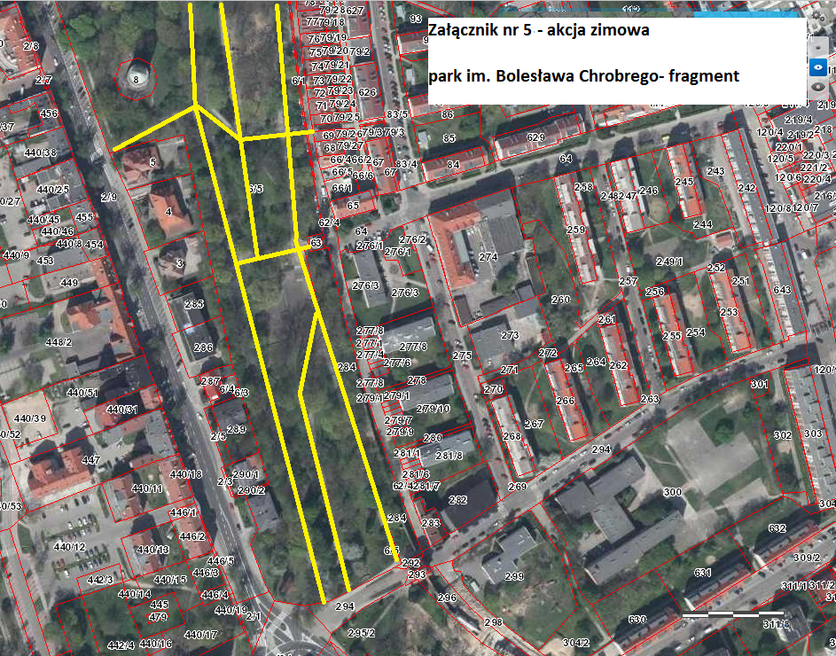
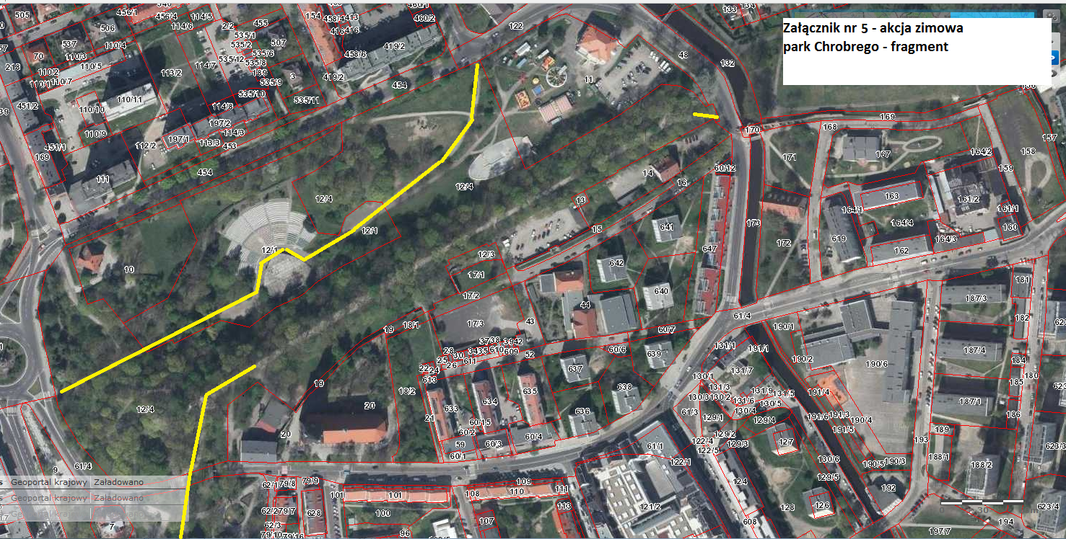

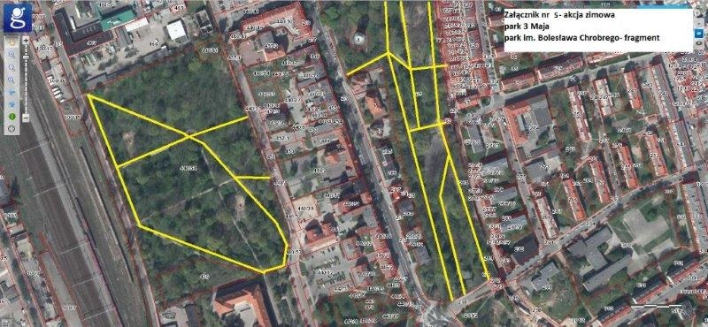

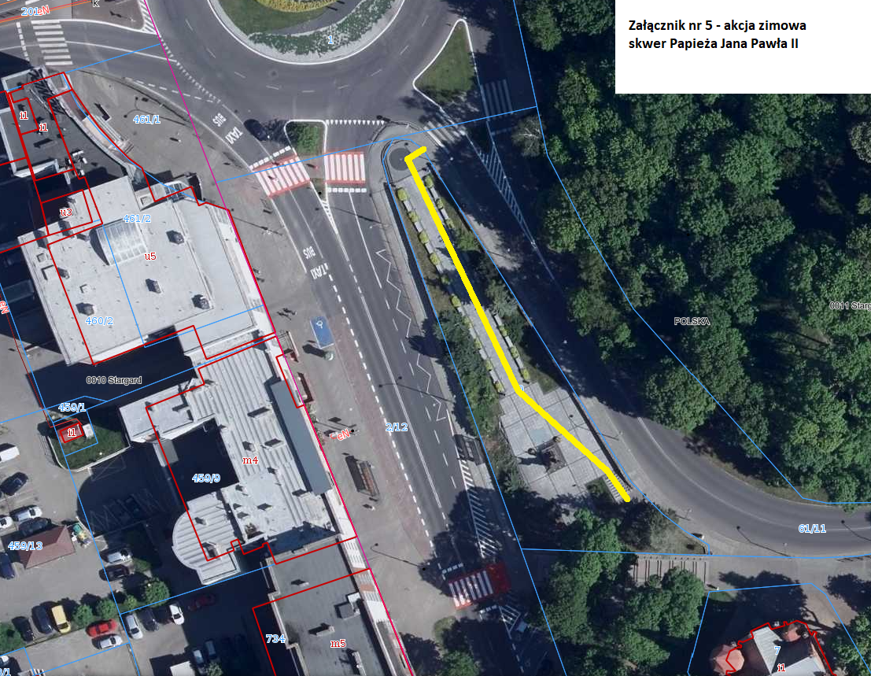
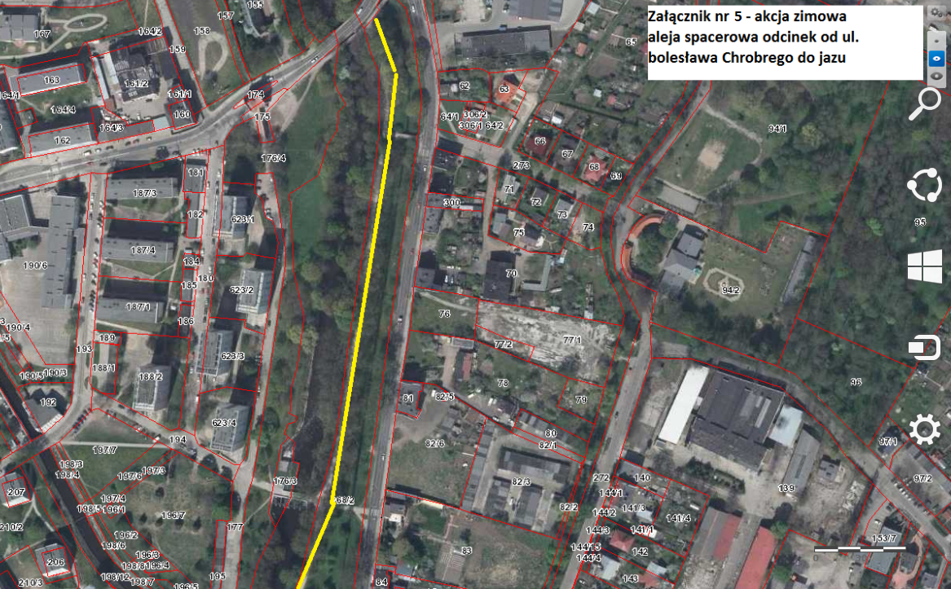

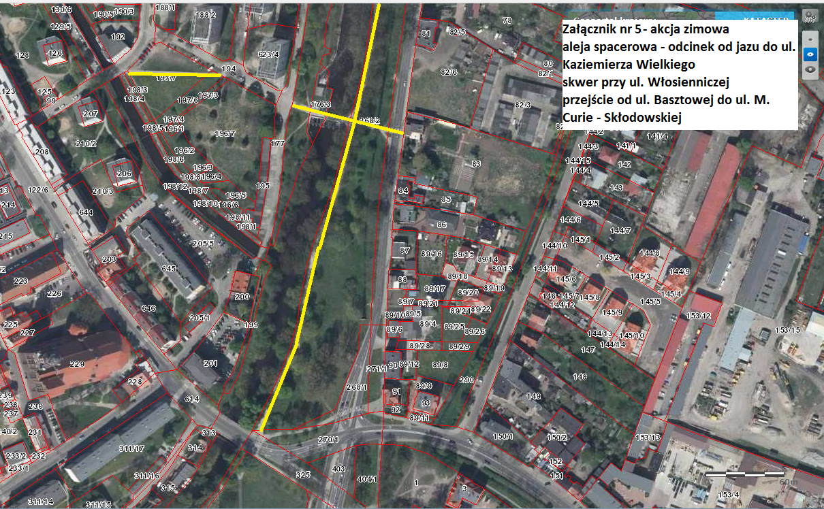

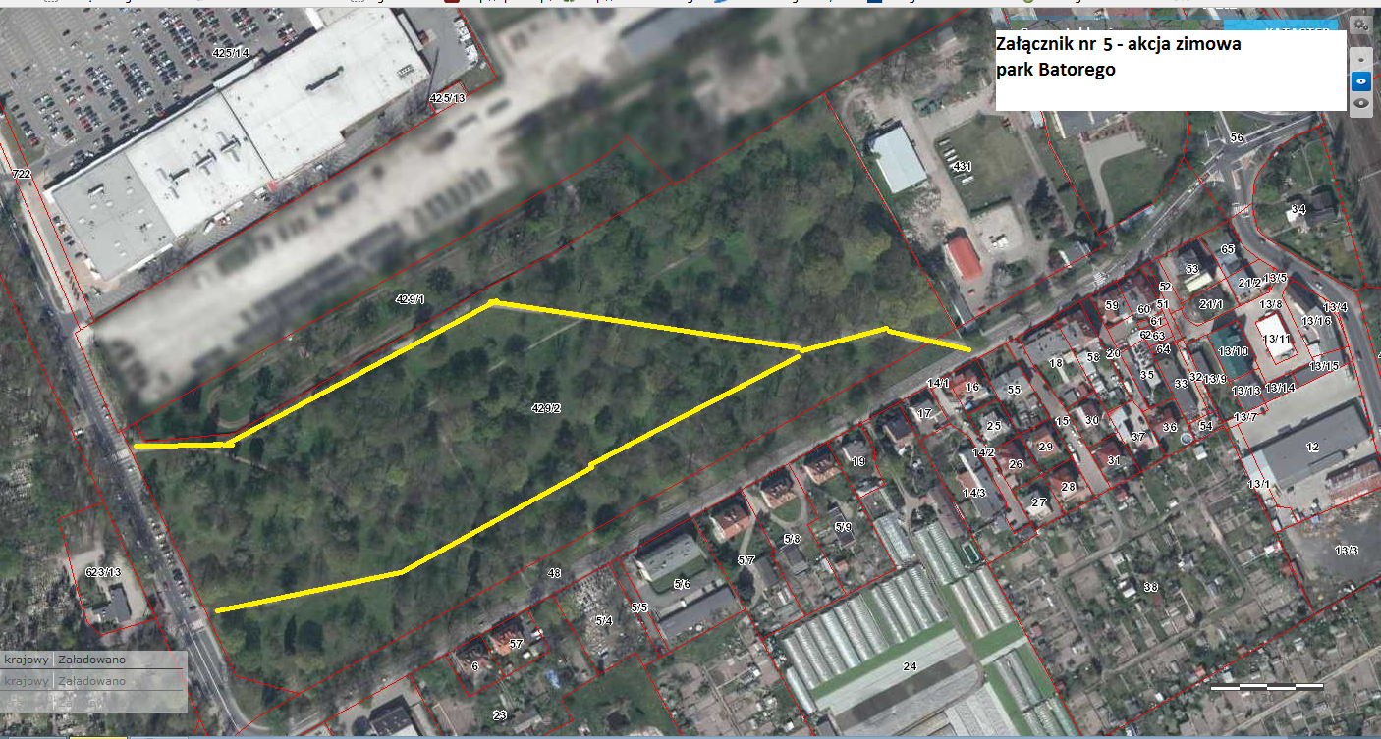

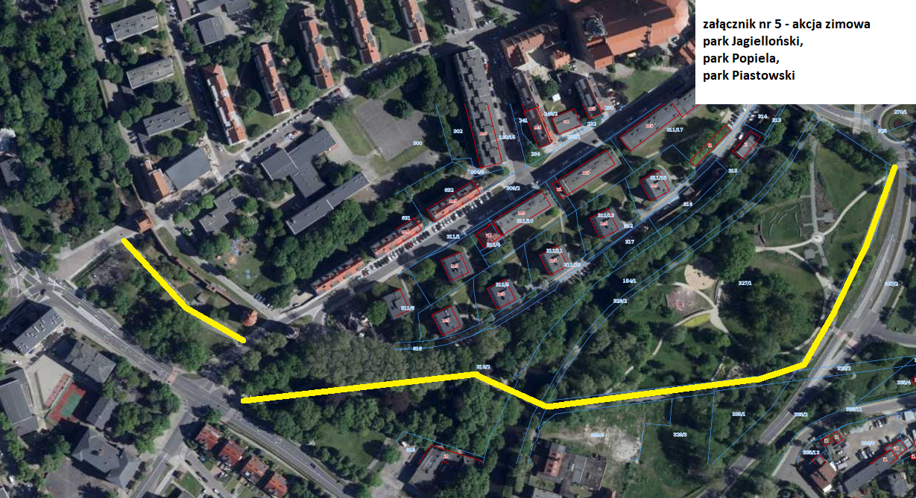

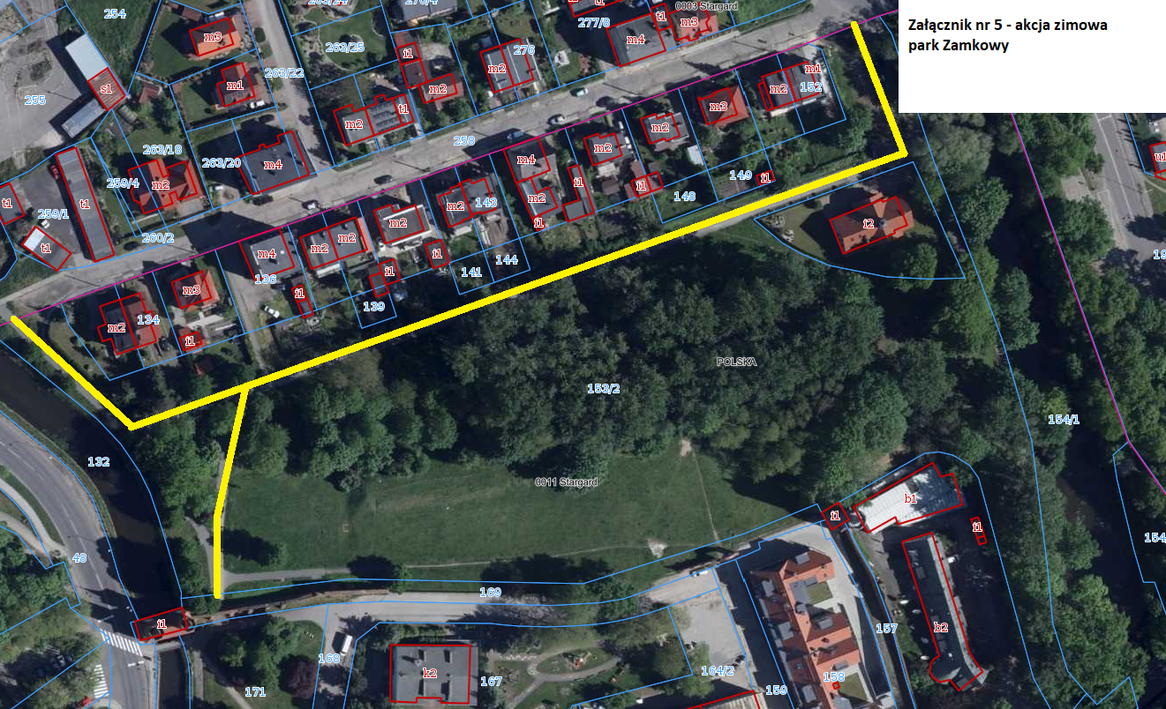

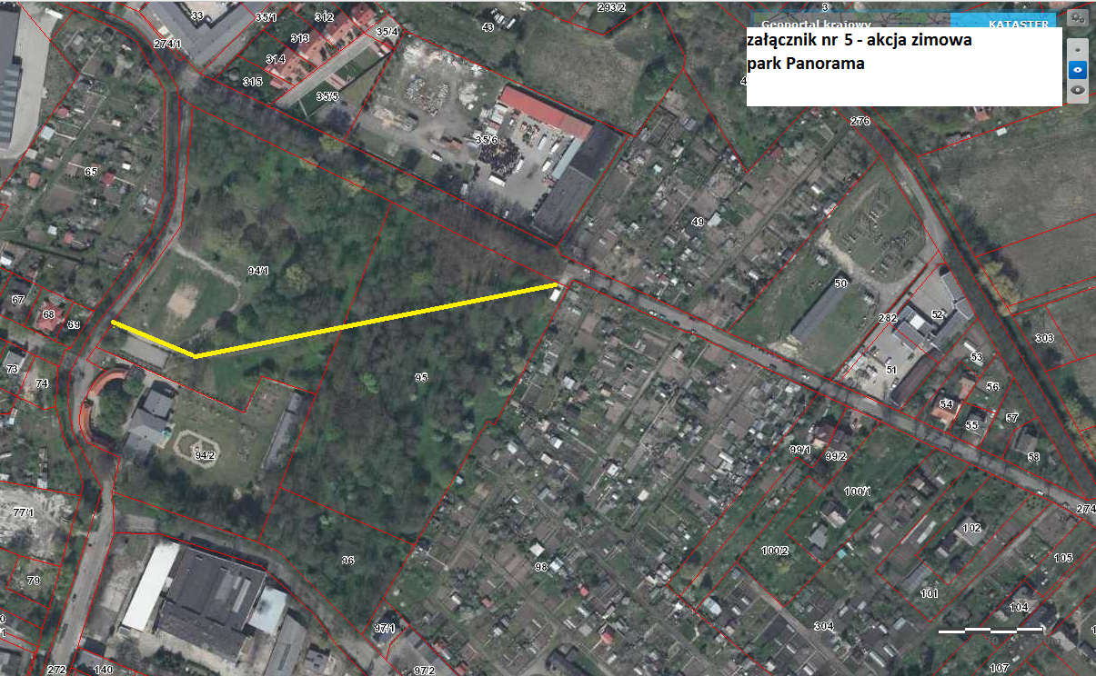

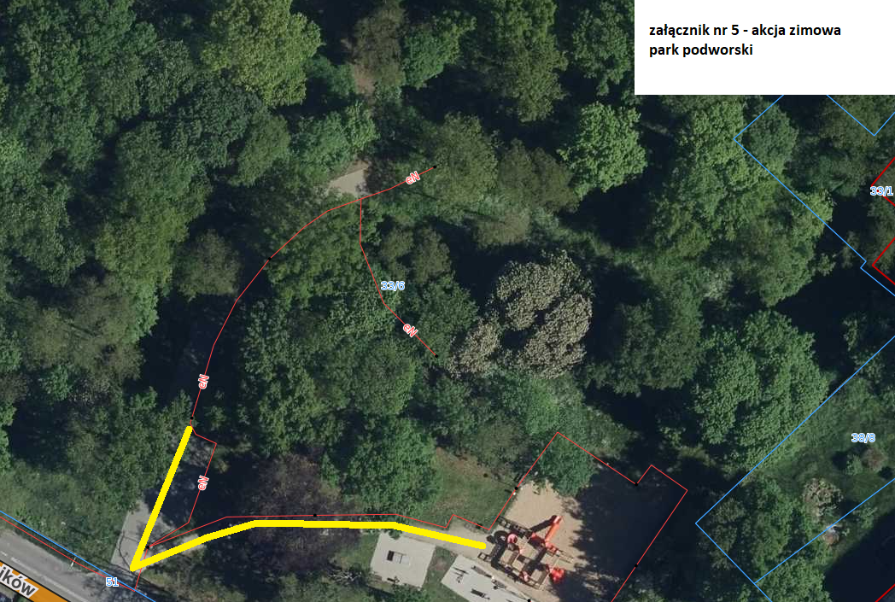

Załącznik nr 6
do umowy nr ………………..
dotyczącej utrzymania czystości i porządku oraz wykonywania koszenia w parkach
należących do Gminy Miasta Stargard

INFORMACJA
dotycząca przetwarzania danych osobowych w związku z realizacją umowy nr ………………..
dotyczącej utrzymania czystości i porządku oraz koszenia w parkach
należących do Gminy Miasta Stargard
przez ………………….. na podstawie umowy zawartej z ZUK

Zgodnie z art. 14 oraz art. 13 Rozporządzenia PE i Rady (UE) 2016/679 z dnia 27 kwietnia 2016 r. w sprawie ochrony osób fizycznych w związku z przetwarzaniem danych osobowych i w sprawie swobodnego przepływu takich danych oraz uchylenia dyrektywy 95/46/WE (dalej RODO) informujemy, że:
- Administratorem danych osobowych przetwarzanych w związku z realizacją przez …………. zadania na utrzymania czystości i porządku oraz koszenia w parkach należących do Gminy Miasta Stargard jest Zarząd Usług Komunalnych w Stargardzie (dalej ZUK)zsiedzibą w Stargardzie (73-110) przy ul. Pierwszej Brygady 35, tel. 91 834 18 30, zuk@zuk-stargard.pl
- Sprawami ochrony danych osobowych zajmuje się w ZUK Inspektor Ochrony Danych - dr Marlena Płonka, z którą można kontaktować się pod adresem iod@zuk-stargard.pllub siedziby Administratora wskazanym powyżej.
- Przetwarzanie danych osobowych odbywa się na podstawie art. art. 6 ust. 1 lit. e RODO i jest niezbędne do wykonywania przez ZUK zadań realizowanych w interesie publicznym tj. utrzymania czystości i porządku oraz koszenia w parkach należących do Gminy Miasta Stargard - zgodnie z obowiązującym w ZUK Statutem oraz zawartą z ……………. umową.
- Odbiorcami Państwa danych osobowych mogą być podmioty, z którymi ZUK współpracuje w związku z wykonywaniem zadań statutowych związanych z realizacją umowy zawartej z …………………….. oraz podmioty upoważnione z mocy prawa.
- Przysługuje Państwu prawo dostępu do danych oraz otrzymania ich kopii; prawo do sprostowania (poprawiania) swoich danych; prawo do usunięcia danych osobowych, w sytuacji, gdy przetwarzanie danych nie następuje w celu wywiązania się z obowiązku wynikającego z przepisu prawa lub w ramach sprawowania władzy publicznej; prawo do ograniczenia przetwarzania danych, przy czym przepisy odrębne mogą wyłączyć możliwość skorzystania z tego prawa. Prawa te można realizować kontaktując się z ZUK (pkt. 1 i 2).
- W przypadku uznania, że dane nie są przetwarzane zgodnie z prawem, przysługuje Państwu prawo do wniesienia skargi do Prezesa Urzędu Ochrony Danych Osobowych w Warszawie przy ul. Stawki 2.
- Podanie przez Państwo danych jest niezbędne do realizacji zadań wykonywanych przez ZUK w interesie publicznym a ich niepodanie uniemożliwi ich realizację, w tym wykonanie umowy zawartej pomiędzy ZUK a …………….. Państwa dane będą przetwarzane przez czas niezbędny do realizacji zadań wykonywanych przez ZUK w interesie publicznym i na podstawie zawartej z ………….. umowy, jednak nie dłużej niż to wynika z przepisów o obowiązku ich archiwizowania zgodnie z Instrukcją kancelaryjną ZUK.
- Dane osobowe ZUK pozyskuje w wyniku ich udostępniania przez ………….., który realizuje zadanie publiczne na podstawie zawartej z ZUK umowy na utrzymanie czystości i porządku oraz koszenia w parkach należących do Gminy Miasta Stargard.

Dyrektor
Zarządu Usług Komunalnych
w Stargardzie

